Jeudi 18 décembre 2025 CM1/CM2
CM 14 J

Thursday 18th december
8h45 : Accueil
Appel, appel cantine, mot du jour : un passeur

8h45 : Opérations
CM1 : 543 : 5 = 108 (3)
5 674 x 66 = 374 484
CM2 : 55 845 : 75 = 744,6
5 467 x 67 = 366 289

8h50 : Calcul mental CM1
Obj : Triple, tiers Leçon CM4
Echauffement : Ecris le triple ou le tiers des nombres suivant la consigne.
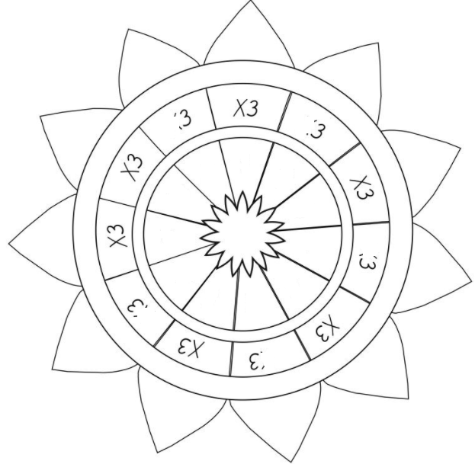
336
660
6
27
72
8
222
36
33
96
20
220
112
60
9

18
24
24
666
12

99
32
Calcul automatisé : Donne le triple des nombres :

60 180 82 246 150 450 50 150
90 270 73 219 120 360 28 84
54 162 30 90
Donne le tiers des nombres :
27 9 2 100 700 36 12 150 50
18 6 600 200 75 25 21 7
180 60 120 40

Problème : Jeanne a parcouru 35 km à vélo, Mireille le triple. Quelle distance a parcouru Mireille ?
Mireille a parcouru 105 km.

Calcul réfléchi : Compte mystérieux
Quel calcul donne le nombre le plus proche de 300 : 49 x 3 91 x 3 78 x 3
Calcule vite : 32 x 9 = 288 en sachant que 32 x 3 = 96

Problème : Clara a parcouru 126 km à vélo, Marthe le tiers. Quelle distance a parcouru Marthe ?
Marthe a parcouru 42 km.

Clap : Donne le triple des nombres : 75, 45, donne le tiers des nombres : 333, 900, 66 225, 135, 111, 300, 22

8h50 : Calcul mental CM2
Obj : Double, moitié, triple, tiers Leçon CM4
Echauffement : Complète la piste en suivant les indications des bulles.
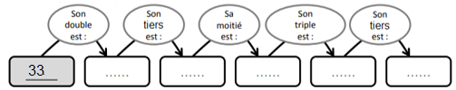
66 22 11 33 11
Calcul automatisé :
Donne le double des nombres :
63 126 125 250 75 150 475 950
45 90
Donne la moitié des nombres :
46 23 32 16 270 135 818 409
28 14
Donne le triple des nombres :
3 120 9 360 823 2 469 147 441 44 132
94 282
Donne le tiers des nombres :
27 9 2 418 806 360 120 180 60
48 16

Problème : Maman achète 500 g de viande. Le kg coûte 52 euros. Combien va-t-elle payer ?
Elle va payer 26 €.

Calcul réfléchi : Compte mystérieux
Je pense à un nombre. Je le divise par 2 et j’ajoute 3. Je trouve 17. A quel nombre ai-je pensé ? (28 : 2 ) + 3 = 17

Comment faire 36 avec : 3 – 6 – 2
(3 x 6) x 2 = 36

Problème : Une bouteille est remplie au tiers. La bouteille fait 150 cl. Combien représente ce tiers rempli ?
Ce tiers représente 50 cL.

Clap : Donne le tiers de 27, donne le triple de 74, donne la moitié des nombres : 132, 920 donne le double de 32 9, 222, 66, 460, 64

9h05 : Calcul en ligne CM1
9h05 : Calcul en ligne CM2
Leçon CL4
Fais les doubles, moitiés, triples, tiers.
Double de 1 248 2 496
Moitié de 462 231
Triple de 223 669
Tiers de 933 311
Triple de 621 1 863
Leçon CL4
Fais les quarts, quadruples, les multiplications et divisions par 5.
Quart de 504 126
Quadruple de 156 624
Diviser 840 par 5 168
Multiplier 840 par 5 4 200
Diviser 420 par 5 84

9h10 : Dictée de phrase

CM1 : Le puissant noyer s’abat sur la chaussée.

CM2 : Hier, le robuste chien mangeait le jambon.

9h15 : Apprendre à écrire des mots courants CM1/CM2

CM1 : Un parapluie, souple, particulièrement, la rapidité, la station
la cigarette, un acheteur, la princesse, humide, la foi

CM2 : Brusquement, une destinée, sacrifier, le bienfaiteur, le couvercle
Probablement, donner, le château, la coiffure, un doigt

9h20 : Géométrie rapide CM1/CM2 et écriture
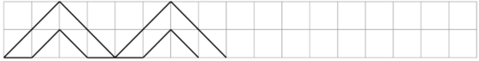


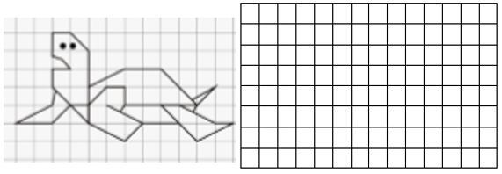

Ecriture : m M
Phrase : CM1/CM2 : Manon vit au Mexique.
9h30 : Mathématiques
Obj : Connaître et utiliser les euros
1000 pb : 400, 401, 402 p 78, 404, 405 p 79
Leçon M5
9h30 : Mathématiques
Obj : Connaître les relations numériques (+, -, x, :), Savoir choisir la bonne opération
Compagnon maths
Exercices problèmes 11,13,14,15 p 24 + Défi
Leçons N5/P1

10h00 : Activité de Noël
10h00 : Activité de Noël

10h30 : RECREATION

10h45 : Géographie
Voir G21 séance 1 : L’eau dans notre commune

11h45 : REPAS

13h30 : Fluence deuxième lecture

13h35 : Je lis, je comprends CM1/CM2
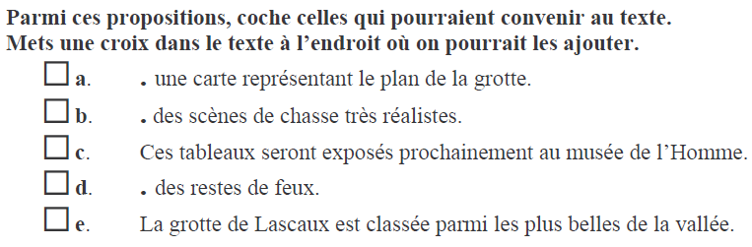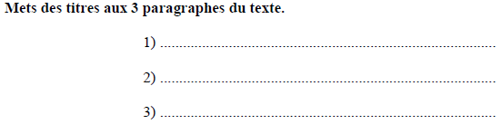
1)La respiration de la baleine
2)Le baleineau
3)La communication/le bruit des baleines
Ce que l'on voit : des scènes de chasse
Ce que l'on a trouvé sur le sol : des restes de feu
Lascaux : la grotte de Lascaux est parmi les plus belles de la vallée

13h40 : Anglais
Thursday 18st december Revoir Vocabulary 4
Voir U5 séance 3 année 2 : What time is it (2) ?

14h15 : Vie collective
Obj : Apprendre les gestes de premiers secours.
EC8 année 2 : Les gestes de premiers secours Leçon 4

15h00 : Education musicale
Obj : Apprendre une chanson en rythme.
Chant (Mer et océan) : Time for Oceans Les enfantastiques https://www.youtube.com/watch?v=y6bHV6eVyAc&list=RDy6bHV6eVyAc&start_radio=1
C’est de l’eau Les enfantastiques https://www.youtube.com/watch?v=6LxaEGqB7Lg&list=RD6LxaEGqB7Lg&start_radio=1
Santiano Kids United https://www.youtube.com/watch?v=4GMrlYbHQe8&list=RD4GMrlYbHQe8&start_radio=1
L’ours de la banquise : https://www.youtube.com/watch?v=T5fmfG3JguQ
Chant : Pour un monde nouveau : https://www.youtube.com/watch?v=ceXI_uLyWd0&t=90s

15h20 : Ecriture des devoirs
Pour lundi 5 janvier :
Anglais : Apprendre U5

Pour le jeudi 8 janvier :
Géographie : Apprendre G21
Education civique : Apprendre EC8

15h30 : RECREATION

15h45 : E.P.S
Obj : Développer des habilités motrices de base, en s’appuyant sur le besoin de mouvement des enfants, Construire des situations permettant à l’élève de dédramatiser l’activité par approche ludique du contact et de la chute.
Lutte

